目录

SD卡制作 2

软件环境搭建 2

## SD卡制作

软件准备：

SDFormatter、

bone-debian-8.6-iot-armhf-2016-12-09-4gb.img待烧写的镜像文件、

Win32 Disk Imager

制作步骤：

1. SD卡格式化

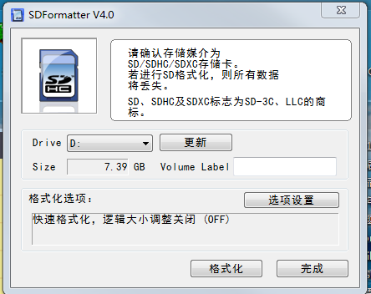

图1

1. 镜像烧写

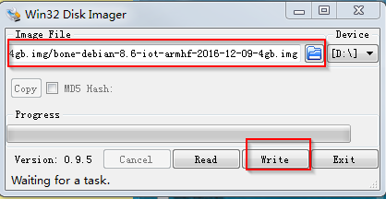

图2

1. 烧写完毕

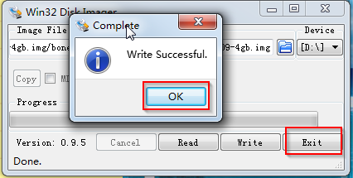

图3

## 软件环境搭建

准备工具：Tera Term串口软件、5v&1~2A电源、串口、

制作步骤：

1. 串口USB端接入PC、打开串口软件、Setup-》serialport做如图4设置

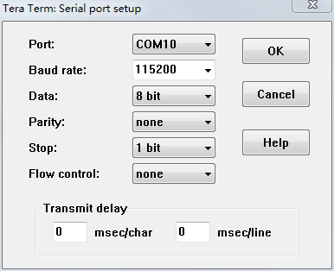

图4

1. 硬件组装：如下图5所示

连接电源、网线、串口、SD卡。串口板子对应位置

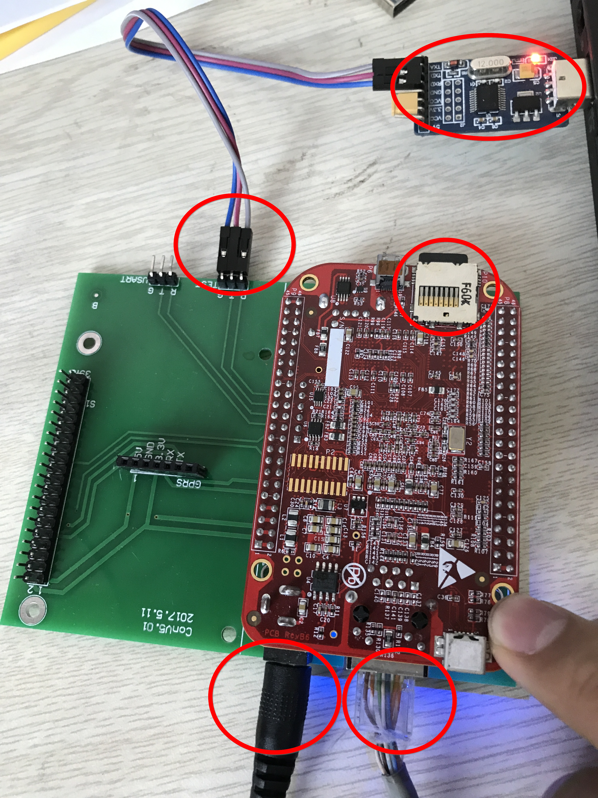

图5

1. 串口将会打印系统启动信息 如图6所示其中红色框中的错误可以无视

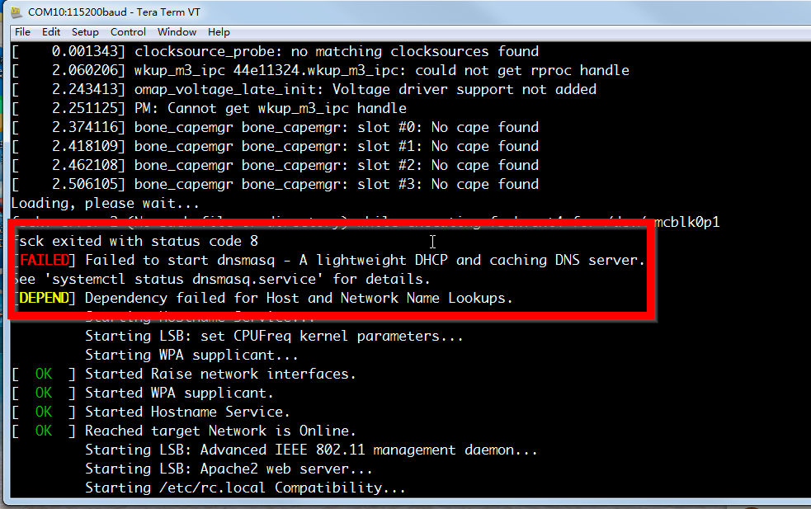

图6

1. 登录系统 用户名root 密码为空
2. 复制 environment\connectInternet.sh 脚本，粘贴到 串口软件黑框中，脚本内容如下：

|  |
| --- |
| **Wire_cable=$(/usr/sbin/connmanctl services | awk '{print $3}')**  **echo $Wire_cable**  **/usr/sbin/connmanctl config $Wire_cable --ipv4 manual 192.168.1.180 255.255.255.0 192.168.1.2 --nameservers 202.118.224.101**  **ifconfig eth0 down**  **ifconfig eth0 hw ether b8:27:eb:f7:9e:0f**  **ifconfig eth0 up**  **ifconfig eth0 192.168.1.180**  **timedatectl set-timezone Asia/Shanghai** |

1. 联网脚本执行完毕之后 可以ping [www.baidu.com](http://www.baidu.com) 如图7所示 即联网成功。

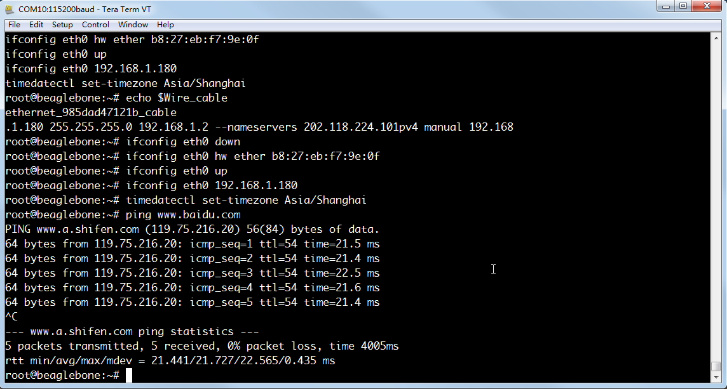

图7

1. 文件拷贝到BBB的SD卡系统中

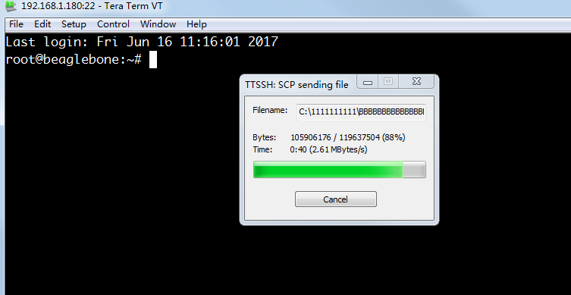

1. 文件解压 **tar -xvf environment.tar ；解压软件环境environment.tar文件**

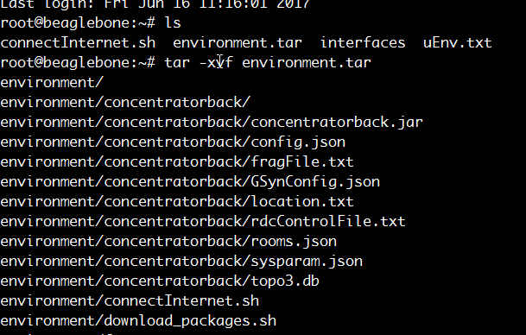

1. 将environment文件夹中的文件移动到上一级目录**即/root目录下**

命令为 **cd /root/environment ; mv * ../**

1. 删除environment.tar文件和environment文件夹

**rm environment.tar; rm –r environment**

1. 执行脚本 install_offline_1_background.sh 安装后台java环境。

如果脚本没有执行权限，请运行命令

**chmod 755 install_offline_1_background.sh**

**脚本执行过程中会执行一些软件卸载任务，需要确认 请输入Y；删除的软件有apache2和nodejs**

1. 执行脚本 install_offline_2_foreground.sh 安装前台运行环境和相关软件。

如果脚本没有执行权限，请运行命令

**安装过程中可能会出现一些安装报错，可以暂时忽略，当安装结束之后会提示用户更改密码，请输入默认密码hit 需要确认两遍。之后系统会自动重启。**

**此时完成**

1. 至此环境安装完毕。